平板支撑：俯卧，双肘弯曲支撑在地面上，肩膀和肘关节垂直于地面，双脚踩地，身体离开地面，躯干伸直，头部、肩部、胯部和踝部保持在同一平面，腹肌收紧，盆底肌收紧，脊椎延长，眼睛看向地面，保持均匀呼吸。
要领：肘关节和肩关节与身体保持直角。在地板上进入俯卧姿势，用你的脚趾和你的前臂支撑你的体重。手臂成弯曲状，并置放在肩膀下。任何时候都保持身体挺直，并尽可能最长时间保持这个位置。（如下图）
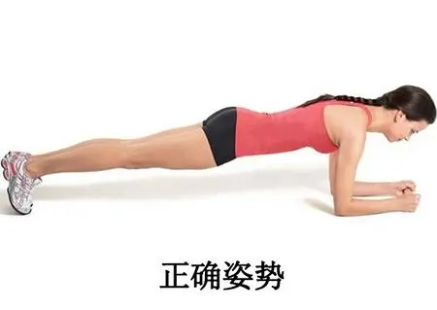

平板支撑评分标准：
时间（秒） | 评分（100分）
180’ | 100
170 | 95
160 | 90
150 | 87
140 | 84
130 | 81
120 | 78
110 | 75
100 | 72
90 | 69
80 | 66
70 | 63
60 | 60
50 | 50
40 | 40
30 | 30

